中信国安化工集团
公司级应急演练档案

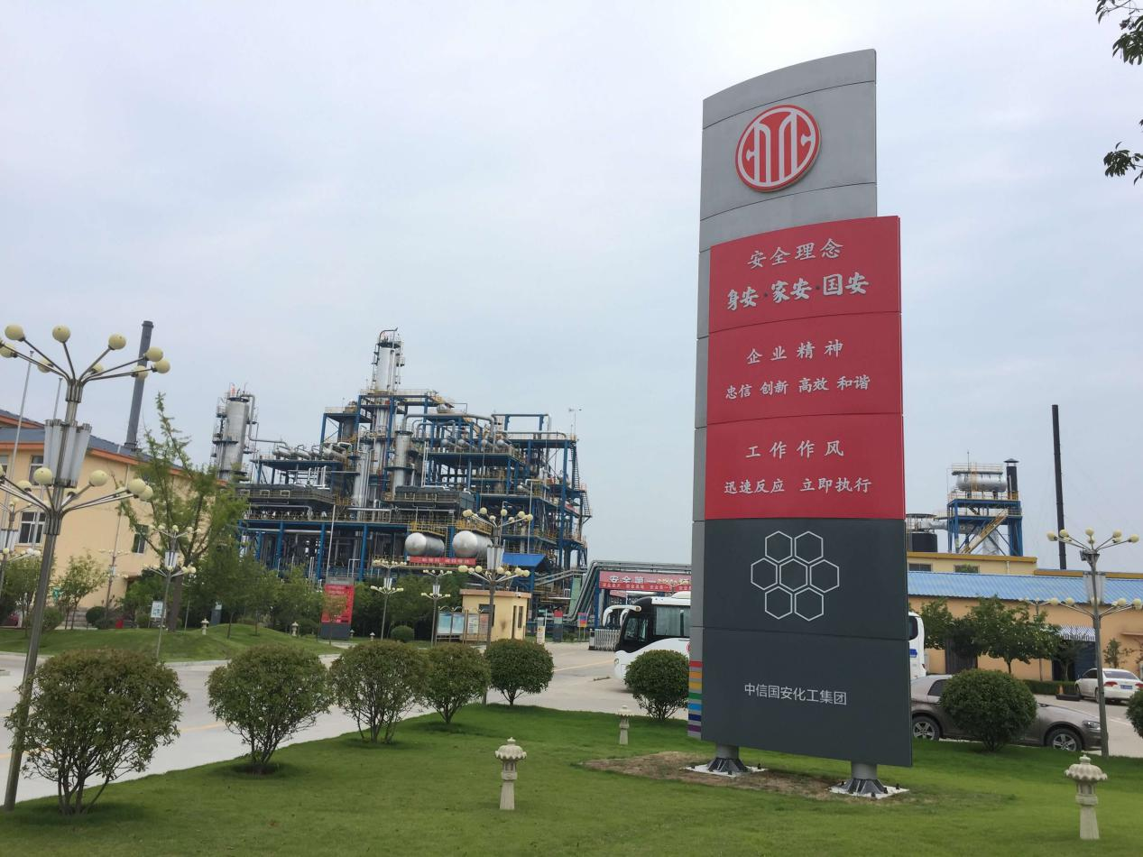

编制人： 刘亚蒙
审核人： 曹安明/李燕鹏
审批人： 胡思新/马相亭

2023年07月02日
目录
- 审批表.............................................1
- 应急演练方案.......................................2
- 方案培训签到.......................................3
- 方案培训记录.......................................4
- 方案培训照片.......................................5
- 演练签到...........................................7
- 演练照片...........................................8
- 演练记录...........................................9
9.演练评估..........................................10
10.演练总结..........................................11
11.演练的不足和改善..................................12

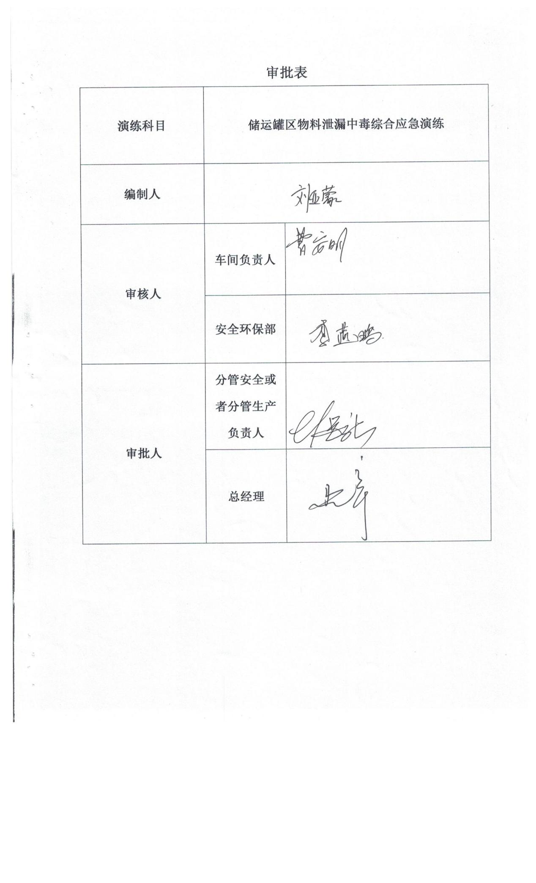

中信国安成品罐区V214罐根部阀内侧法兰泄漏导致人员中毒综合演练方案
一、演练目的

1、为贯彻“安全第一、预防为主、综合治理”的安全生产方针，检验二期物料储罐罐根阀法兰泄漏及人员中毒现场处置方案的适宜性、实用性和可操作性，以及对应急预案的熟练程度，提高相关人员应对储罐法兰物料泄漏情景下环境应急处置能力。

2、强化有关应急救援小组及与相关部门之间的的协调与配合。
3、如果罐区储罐发生泄漏和中毒时，检验员工自救与他救的应急救援、处置能力，以及保护人身、财产安全，避免造成环境污染次生灾害的能力，特组织本次演练。
二、演练时间
2023年6月30日下午4点00分
三、演练地点
储运车间二期成品罐区V214罐
四、演练情景
2023年6月30日下午4点00分，储运车间中控室人员发现成品罐区V214罐处出现可燃气体报警，并用对讲机通知外操巡检人员进行排查确认，外操人员到达现场发现V214罐根部阀内侧法兰处泄漏，现场有人员中毒晕倒，立即通过对讲机向班长汇报。班长接到通知后立即报告车间主任，并向生产调度部汇报现场情况，生产调度部接到信息后立即向公司领导汇报，根据总指挥指令启动公司级应急预案。

五、组织机构及职责
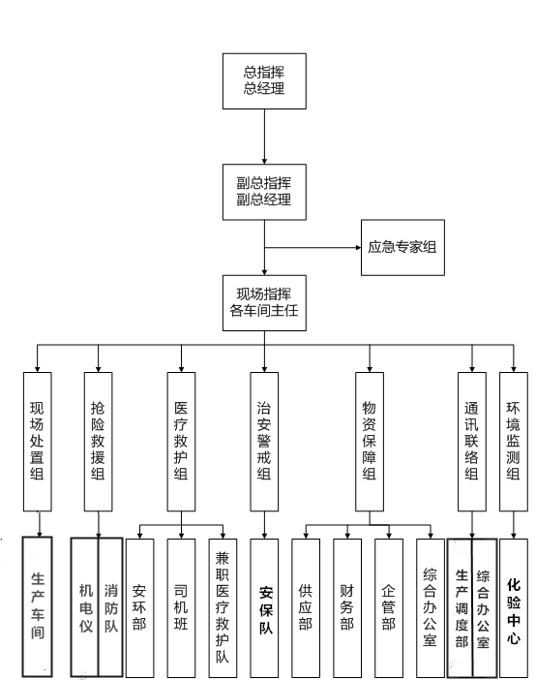

5.1.1公司应急组织机构
公司设置应急救援指挥中心，包括总指挥、副总指挥、成员。应急救援指挥中心下设：
（1）应急救援现场指挥部（以下简称现场指挥部）
（2）应急救援指挥中心值班室（简称指挥中心值班室）
（3）应急救援处置专业组（以下简称专业组）
应急指挥中心值班室设在生产调度部。一般设置如下专业组：
序号 | 应急救援专业组名称 | 对应的部门 | 组长
1 | 现场处置组 | 生产车间 | 车间负责人
2 | 抢险救援组 | 消防队、机电仪 | 消防队队长
3 | 医疗救护组 | 安环部、司机班、  兼职医疗救护队 | 安环部负责人
4 | 治安警戒组 | 安保队 | 安保队队长
5 | 物资保障组 | 供应部、财务部、企管部及综合办公室、 | 供应部负责人
6 | 通讯联络组 | 生产调度部、综合办公室 | 生产调度部负责人
7 | 环境监测组 | 化验中心 | 化验中心负责人
8 | 应急专家组 | 安环部、技术部、设备部、  生产调度部 | 分管生产副总
9 | 现场指挥 | 储运车间 | 车间主任
5.1.2指挥机构及职责
1、指挥机构
总 指 挥：马相亭
副总指挥：杨世军、胡思新
成 员：现场处置组、抢险救援组、医疗救护组、治安警戒组、物资保障组、通讯联络组、环境监测组的第一责任人。
2、职责
应急指挥中心职责：
1）组织指挥救援队伍实施救援行动，负责人员、资源配置、应急队伍的调动
2）确保各应急小组和指挥部之间通讯的畅通。
总指挥职责：马相亭
1）负责应急预案启动及启动过程的组织、人员资源调配及救援工作的全面实施指挥工作。
2）确保将人员的安全放在第一位。
3）当事故呈不可控趋势时，做出全体人员撤离的决定
副总指挥职责：杨世军、胡思新
总指挥不在时行使总指挥职责。
现场指挥职责：曹安明
主要负责现场抢险工作的组织、实施。
各应急救援小组职责：
根据应急救援工作的实际需要，建立了现场应急救援指挥部各应急专业救援职能组，分别为：现场处置组、医疗救护组、通讯联络组、治安警戒组、物资供应组、环境监测组和抢险救援组、应急专家组等8支专业应急救援队伍，救援队伍是应急救援工作的骨干力量，担负各类事故的处置任务。
演练参加人员、装备、应急救援组共8个小组：
1、现场处置组：
组长：车间主任
成员：生产车间人员
职责：
- 事故发生后，根据现场情况判断是否需要进行能源隔离，避免事故进一步扩大；
2）组织对现场泄漏点进行堵漏，并救助受伤人员。
3) 根据现场情况，切断污染源，对排水进行堵、截或导流，对污染场地进行砂土覆盖或清洗处理，同时通知相关部门进行排污处理；
4) 组织事故后救援产生废水的处理；
2、抢险救援组：
组长：崔芳巍
成员：消防队队员、机电仪
职责：
1）组织施工抢修队伍，对损坏的设备、设施全面抢修，提供现场临时用电；
2）对泄漏点下风向进行水雾喷淋，防止次生事故发生；
3）负责搜救受伤人员，交医疗救助组；
4）在抢险力量明显不足情况下，报告现场总指挥请求外部消防力量增援；
5）抢险救援结束后向现场总指挥报告事故抢险组救援情况。
3、医疗救护组：
组长：马建新
成员：安环部人员、综合办公室（司机班）
职责：
- 负责将受伤人员抬至安全区域并与120对接实施救援；
2) 负责事故现场伤员救治及转送工作；
3) 总结医疗救护工作经验教训，提出预防措施和完善应急预案的建议。
4、治安警戒组：
组长：张冠兵
成员：安保队队员
职责：
1）负责厂区保卫和主要道路的交通管制工作，在管制区域设置警戒线；
2）阻止与应急救援无关的车辆及人员进入事故区域；
3）维持演练秩序，保持道路畅通、组织人员进行疏散撤离；
4）引领外部救援车辆进入事故现场；
5、物资保障组：
组长：王红远
成员：供应部、财务部、企管部及综合办公室
职责：
1）按要求储备和保管应急物资；
2）事故发生后，向事故现场供应应急物资；
3）按储备标准，及时补充消耗的应急物资。
6、通讯联络组：
组长：王磊
成员：生产调度部、综合办公室
职责：
1）生产调度部负责现场接警、事故现场情况报告、通知公司各救援组到场救援；
2）生产调度部负责协调职能部门与车间的工作，及时了解事故发展情况，及时上报；
3）综合办公室负责按总指挥要求，与当地媒体对接，负责信息的公开发布。
7、环境监测组：
组长：唐世汹
成员：化验中心人员
职责：
- 监测物料泄漏周边空气浓度，为救援提供气体防护建议；
2) 对厂界周边气体环境实时监测；
3) 对废水进行实时监测。
8、应急专家组
组长：分管生产副总
成员：生产调度部、安环部、技术部、设备部人员
职责：
为突发事件应急指挥部提供技术支持，协助车间对事故进行协助前方指挥部研究、分析事态，对现场事故工艺技术上进行指导，提出应急处置建议或赶赴现场进行技术指导，进行事件后果评价。

六、事故应急响应程序
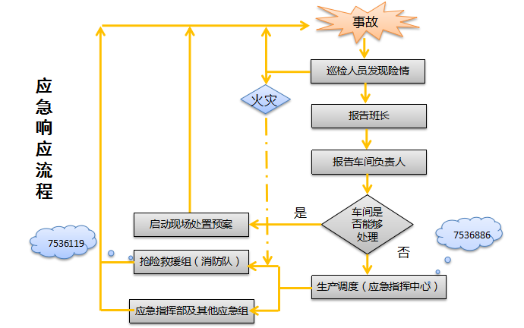

应急响应流程
1. 事故发生时，正常报警及处置程序为如下：
A. 事故现场当事人或目击者立即向事发车间班长、负责人报告同时向应急指挥中心值班室(调度室）报告。
1) 组织人员按照现场处置方案进行应急处置，包括采取紧急停车等事故初期处置、撤离人员和清点、临时警戒等应急措施。
2) 判断事故等级，如是II级（车间级）及以上事故，根据事故类型和情况，启动响应级别，向应急指挥中心值班室(调度室）报告。
B. 应急指挥中心值班室(调度室）接到报警后，应立即：
1) 向公司应急救援指挥中心总指挥报告。
2) 按总指挥下达的应急启动指令，生产调度部根据应急启动令，立即通知消防队（0530-7536119）同时通知各相关应急小组，并指令相关车间进行紧急操作，控制事故波及范围，减轻事故影响程度。
3 )需要时，通知相邻车间迅速进行人员疏散和撤离

七、应急处置程序
1、接警、确认、报警

1） 2023年6月30日下午16:00，储运车间中控人员发现二期成品罐区V214罐处可燃气体报警，立即用对讲机报告班长，同时要求外操到现场确认情况。外操到达现场发现V214罐进口根部阀内侧法兰处泄漏，现场有人员中毒晕倒，立即通过对讲机向班长汇报。
2）班长了解现场情况后立即将现场险情报告主任、令中控通知调度。同时安排两名外操佩戴防毒面具到现场。

3）接到报告曹主任命令立即启动车间应急预案：车间各小组做好个人防护立即到达现场开展应急处置。（南主任协助曹主任，三大员各司其职做好现场应急处置工作，技术员负责监督流程切换和储罐的工艺参数的变化；设备员负责应急备件和工具；安全员负责通讯联络和应急物资。）
- 治安警戒组：负责在相关路口拉起警戒线，疏散周围无关人员。严禁车辆通行，禁止周围一切动火防止有明火引燃。
- 现场处置组：两名外操穿戴防护服和佩戴防空呼到现场将中毒人员运至外部空气流通区域交于车间医护组进行抢救，然后确认雨水和污水外排阀是否关闭，接着启动应急泵将v214物料倒至v207罐。
- 医疗救护组：救护人员接到中毒人员，立即进行抢救并将情报告曹主任。
- 曹主任立即将现场险情上报总指挥（二期成品物料储罐V214罐根阀内侧法兰泄漏，物料正大量喷出，有一名员工中毒正在抢救，请求支援），总指挥接警后立即下达启动公司级应急预案的指令：公司各应急救援组立即到现场接替车间各应急组开展救援工作。
2、抢险救援、应急处置
1） 应急处理时应先行检查、关闭事故区域内雨、污水阀门，将雨、污水泵控制开关放在“OFF”位置，防止污染物直接外排。
2）指挥部成员到达临时指挥中心后，选择上风向组织安排救援人员，根据事故状态及危害程度作出相应的应变决策，授权现场总指挥指挥各救援队伍立即展开救援工作（现场救援、局部或全厂停车、停电、人员疏散）。
3） 事故现场警戒，根据险情、检测情况设置警戒区域（隔离50米）。设立警戒标志，在安全区外视险情设立隔离带。视风向及扩散分布情况，派人封锁道路，接应消防车并严禁其余车辆通行。
4）现场抢险和泄漏应急处理
指挥人员在事故现场上风向集结。首先了解现场初期控制状况，检查要求救援人员佩戴好空气呼吸器和防化服（现场人员不可穿化纤类可产生静电之服装，且不得在现场脱换衣服）以及手部、脚部防护，将各应急小组对讲机统一在14频道上，按指挥部应变决策以及应急原则开展现场各项救援工作。
- 消防队和机修人员到达现场后迅速戴好空气呼吸器和防化服，及堵漏工具（卡子及防爆板手），对泄漏点进行堵漏处置及外围水雾稀释，并做好警戒。
- 各应急小组到达后，向总指挥报道，演练过程中各小组及时向总指挥汇报本组处置情况；
3、根据现场实际情况执行下列程序：
- 现场处置组：
对储运车间成品罐区V214罐内部物料进行倒罐处理，堵漏完成并对泄漏物料进行回收和洗消工作。
- 抢险救援组：
对储运车间成品罐区V214罐泄漏点及泄漏点下风向进行水雾稀释，使用堵漏工具对泄漏点进行封堵。
- 治安警戒组：
1）安保队人员迅速就地形成警戒，严禁无关车辆、人员进入；
2）派专人指引消防车进入事故现场；
3）紧急疏散无关人员。
- 物资保障组：
提供应急物资（包括沙袋、消防铲、车辆用油等等）；
- 环境监测组：
时刻检测周围环境，并及时报告指挥部。洗消工作结束，对污水进行取样化验分析，污水分析合格后，方可排入污水处理系统。
- 医疗救护组：
1）负责对受伤人员
2）安排应急时需用的公司车辆。
- 通讯联络组：
1）应急指挥中心接到车间通知后，负责告知总指挥，根据总指挥指令通知各应急小组。
2）负责协调各车间应急工作。
4、演练注意事项：
1）所有进入事故现场及可能中毒区域的人员戴空气呼吸器，事故点附近区域应急处理人员带过滤式防毒面具；接触有毒介质的人员须穿防护服。
2）当发生次生事故时，根据次生事故类型，按照相应的应急预案人员疏散应根据风向标指示，撤离至上风向的紧急集合点，现场清点人数并向总指挥汇报。
3）报警时需讲清楚泄漏地点、泄漏介质、严重程度、人员伤亡情况、有无火情。
4）各小组完成应急程序后，总指挥宣布演习结束。
- 所有救援小组人员集合，向现场总指挥汇报告各小组参演人数；
- 总指挥作针对考评及演练情况总结发言。

八、理化性质：
中文名：1#精制芳烃 |  | 英文名：1# Fefined aromatic
理化性质 | 性状：无色或浅黄色液体，有特殊性气味
 | 密度（g/L）：630-760 | 相对密度(水=1)：0.85~0.9
 | 沸点、初沸点和沸程(℃)：20-180 | 相对密度(空气=1)：>2.5
 | 溶解性：不溶于水，溶于多数有机溶剂
 | 燃烧性：高度易燃 | 引燃温度（℃）：480-510
燃烧爆炸危险性 | 闪点(℃)：<23 | 聚合危险：不聚合
 | 爆炸上限(V%)：5.9 | 稳定性：稳定
 | 爆炸下限(V%)：1.1 | 禁配物：强氧化剂
 | 危险特性：其蒸气与空气可形成爆炸性混合物，遇明火、高热能引起燃烧爆炸。与氧化剂能发生强烈反应。蒸气比空气重，沿地面扩散并易积存于低洼 处，遇火源会着火回燃。
 | 灭火方法和灭火剂：从上风向进入火场，喷水冷却容器，可能的话将容器从火场移至 空旷处。如有液体流淌时，应筑堤拦截漂散流淌的易燃液体或挖沟导流。 采用泡沫、二氧化碳、干粉、砂土灭火。
 | 接触限值：TLV-TWA(mg/m3): 400ppm
毒性 | 吸入危害:大鼠吸入：6h/天，5天/周，共21天。计量分别为：1.50,5.13,14.56 mg/L。每组10只公鼠10只母鼠。母鼠未发现肾有异常，公鼠轻质烃肾 病。公鼠肾脏近曲小管上皮细胞中的细胞质存在透明液滴明显累计的现 象。母鼠未发现异常。最高计量组发现3只公鼠有皮质-白质交界处管式 膨胀和坏死现象。
 | 侵入途径：吸入、食入、经皮吸收。
对人体危害 | 健康危害：石脑油蒸气可引起眼及上呼吸道剌激症状，如浓度过高，几分钟即可引起 呼吸困难、紫绀等缺氧症状。
 | 皮肤接触：立即脱去所有被污染的衣服。用水冲洗皮肤/淋浴。如果接触或有担 心，就医。
急救措施 | 眼睛接触：提起眼睑，用流动清水或生理盐水冲洗，就医。
吸入：将人转移到空气新鲜处，保持呼吸舒适体位。立即呼叫解毒中心/医生。
食入：立即呼叫中毒控制中心或就医。不要催吐。
 | 工程控制：生产过程密闭，全面通风。提供安全淋浴和洗眼设备。
保护措施 | 呼吸系统防护：一般不需要特殊防护，空气中浓度超标时，佩戴过滤式防毒面具(半 面罩)。
 | 眼睛防护：戴化学安全防护眼镜。
 | 身体防护：穿防静电工作服。手防护：戴橡胶耐油手套。
 | 人员迅速撤离污染区至安全区域，并进行隔离，严格限制出入。切断火源。建议应急处理人员戴自给正压式呼吸器，穿消防防护服。尽可能切断污染源，防止进入下水道。小量泄漏，可用砂土或其它不燃材料吸附或吸收，也可以用大量水冲洗，洗水稀释后放入废水系统。
泄漏处理 | 小量泄漏：用砂土或其它不燃材料吸收。使用洁净的无火花工具收集吸收材料。大量泄漏：构筑围堤 或挖坑收容。用飞尘或石灰粉吸收大量液体。用泡沫覆盖，减少蒸发。喷 水雾能减少蒸发，但不能降低泄漏物在受限制空间内的易燃性。用防爆泵 转移至槽车或专用收集器内。
储运 | 远离火种、热源。采用防爆型照明、通风设施。禁止使用易产生 火花的机械设备和工具。与强氧化剂分开存放，切忌混储。储区应备有泄 漏应急处理设备和合适的收容材料。

液位：4.5米

八、演练工具清单：
工 具 清 单
工具 | 单位 | 数量 | 负责单位
防爆对讲机 | 个 | 10 | 储 运 车 间
警戒线 | 盒 | 3
铜扳手 | 套 | 2
正压式呼吸器 | 个 | 2
铜桶 | 个 | 2
应急泵 | 台 | 1
铜锹 | 把 | 2
防护服 | 套 | 2
担架 | 个 | 1

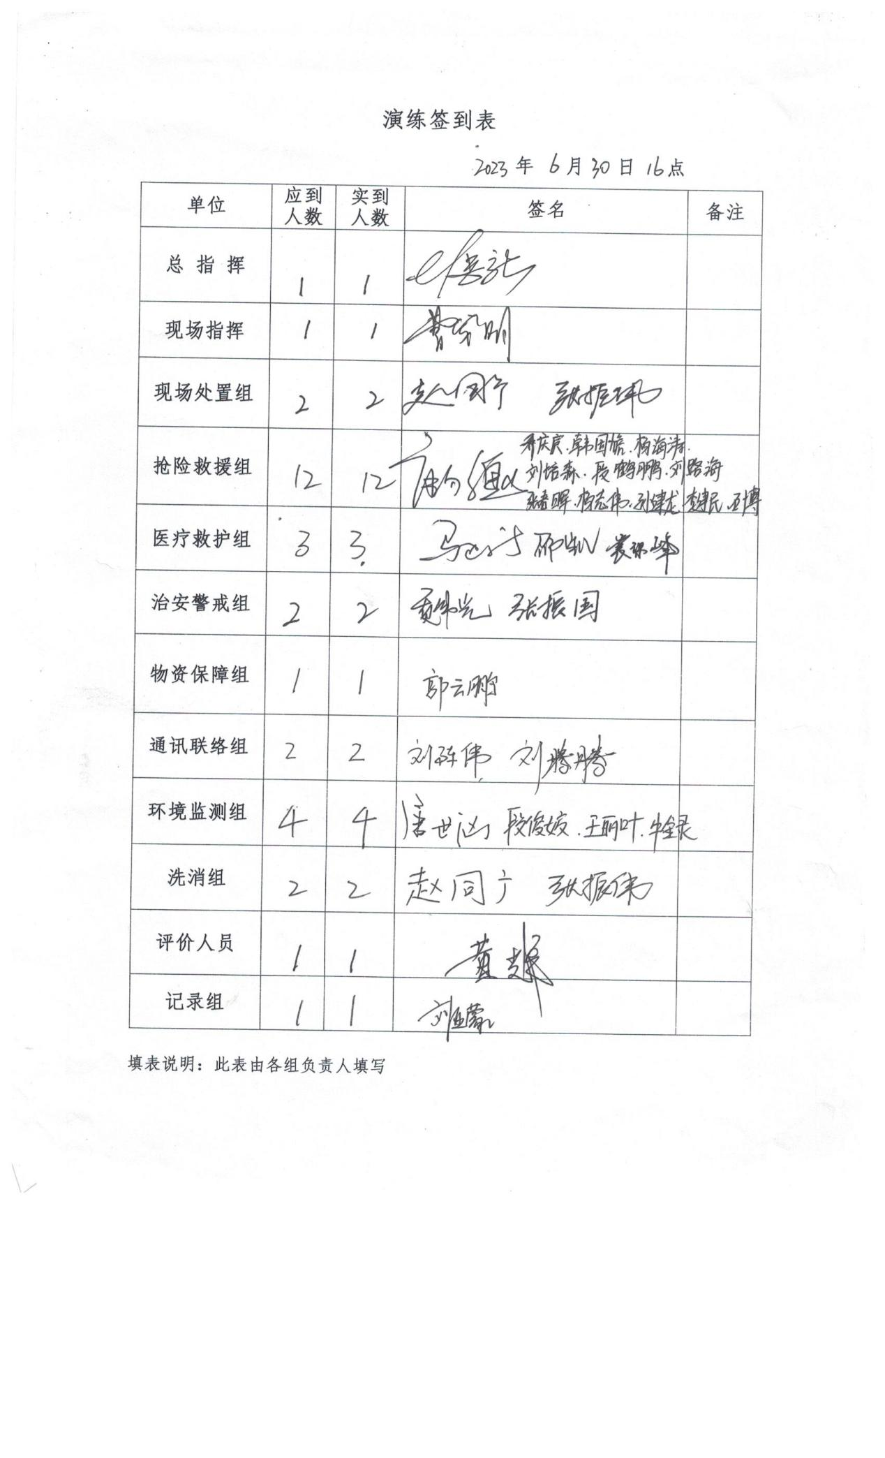

演练评估
编号：CITIC-DL-YJYL-2023-06
预案名称 |  | 成品罐区V214罐根部阀内侧法兰泄漏导致人员中毒 |  |  | 演练地点 |  | 二期成品罐区
组织部门 |  | 储运车间 | 总指挥 | 胡思新 | 演练时间 |  | 2023年6月30日下午16:00
参加部门  和单位 |  | 调度部、消防队、技术部、安环部
演练类别 |  | □实际演练 □桌面演练  ☑综合预案 □专项预案 |  |  |  | 实际演练部分：  报警、处置
物资准备和  人员培训情况 |  | 物质准备齐全、人员培训到位
演练过程描述 |  | 2023年6月30日下午16点00分，储运车间中控室人员发现中控室二期成品罐区V214罐处可燃气体报警，并用对讲机通知外操巡检人员进行排查确认，外操人员到达现场发现V214罐根部阀内侧法兰处泄漏，现场有人员中毒晕倒，立即通过对讲机向班长汇报。班长接到通知后立即报告车间主任，并向生产调度部汇报现场情况，生产调度部接到信息后立即向公司领导汇报，根据总指挥指令启动公司级应急预案。
预案适宜性  充分性评审 |  | 适宜性：☑全部能够执行 □执行过程不够顺利 □明显不适宜  充分性：□完全满足应急要求 ☑基本满足需要完善 □不充分，必须修改
演练效果评审 | 人员到位情况 | ☑迅速准确 □基本按时到位 □个别人员不到位 □重点部位人员不到位  □职责明确，操作熟练 ☑职责明确，操作不够熟练 □职责不明，操作不熟练
 | 物资到位情况 | 现场物资：☑现场物资充分，全部有效 □现场准备不充分 □现场物资严重缺乏  个人防护：☑全部人员防护到位□个别人员防护不到位 □大部分人员防护不到位
 | 协调组织情况 | 整体组织：□准确、高效 ☑协调基本顺利，能满足要求 □效率低，有待改进  抢险组分工：□合理、高效 ☑基本合理，能完成任务 □效率低，没有完成任务
 | 实战效果评价 | ☑达到预期目标 □基本达到目的，部分环节有待改进 □没有达到目标，须重新演练
 | 外部支援部门和协作有效性 | 报告上级： ☑报告及时 □联系不上  消防部门： ☑按要求协作 □行动迟缓  医疗救援部门： ☑按要求协作 □行动迟缓  周边政府撤离配合： ☑按要求配合 □不配合
存在问题和  改进措施 |  | 存在问题：  部分人员紧张感不够，不严肃。  环境检测人员不能及时的向总指挥汇报现场气体含量。  改进措施：  加强演练流程中的汇报过程；今后演练会不打招呼，随机抽演，增强大家的紧张度
记录人：刘亚蒙

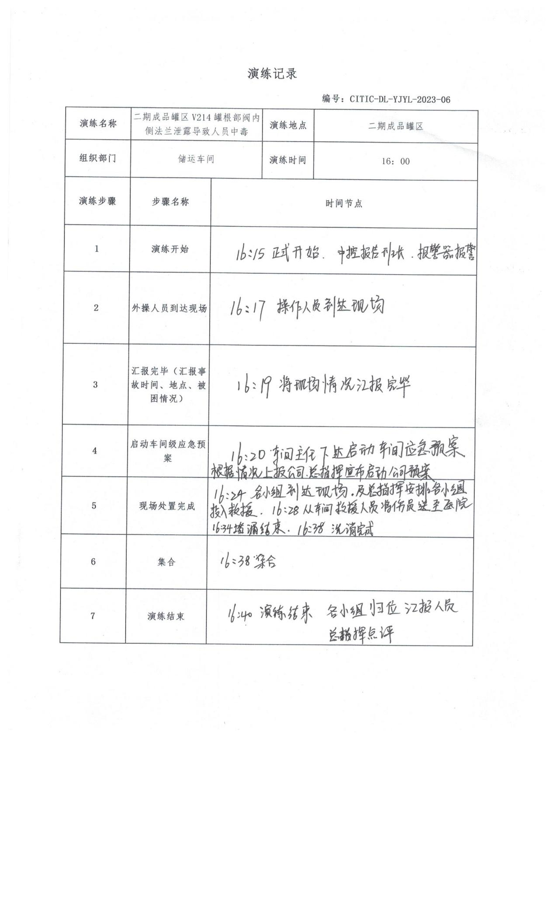

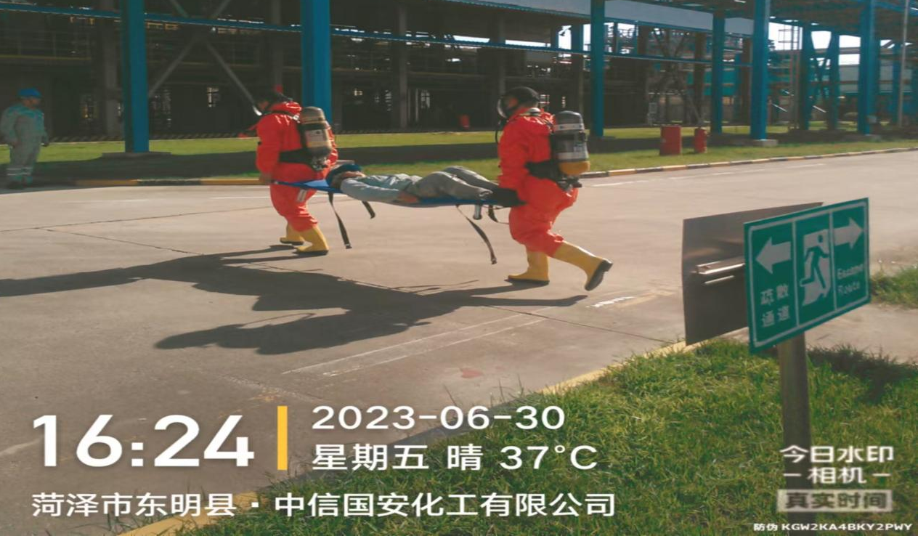
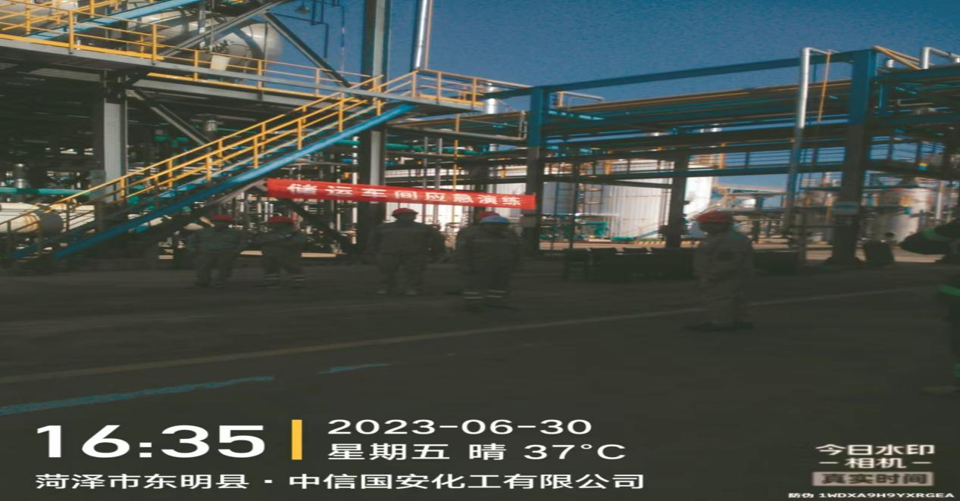
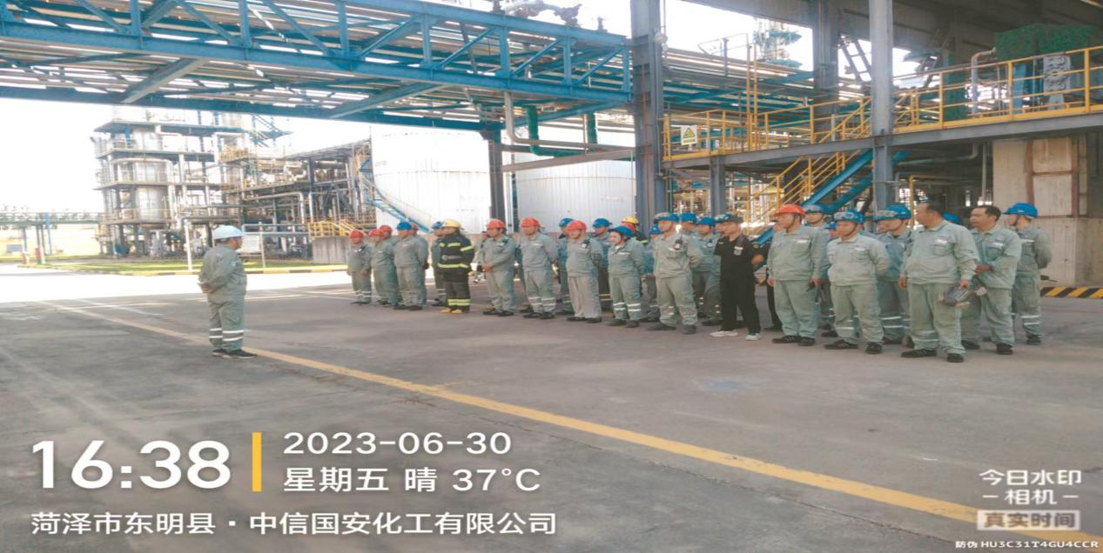
中信国安化工有限公司

成品罐区V214罐根部阀内侧法兰泄漏导致人员中毒综合演练总结
- 演练目的

1、通过事故应急预案的演练，能发现事故预防体系的不足项，把事故的预防工作做的更好，更完善。

2、应急组织机构的建立、各组应急人员职责的明确、标准化应急操作程序的制定，使危险化学品事故发生时每一个环节的应急救援工作可有序、高效地进行。

3、应急预案的演练使每一个应急人员都熟知自己的职责、工作内容、周围环境，在事故发生时，能够熟练按照预定的程序和方法进行救援行动。保障员工的人身安全和公司的财产安全、最大限度地减少事故造成的环境污染。
- 演练过程
1）2023年6月30日下午16：00储运车间中控人员发现控制室二期成品罐区V214罐处可燃气体报警，立即用对讲机报告班长，同时要求外操到现场确认情况。外操到达现场发现V214罐进口根部阀内侧法兰处泄漏，现场有人员中毒晕倒，立即通过对讲机向班长汇报。
2）班长了解现场情况后立即将现场险情报告主任、令中控通知调度。同时安排两名外操佩戴防毒面具到现场。
3）接到报告曹主任命令立即启动车间应急预案：车间各小组做好个人防护立即到达现场开展应急处置。
4）曹主任根据现场险情判断，现场救援已超出车间的救援能力，立即将现场险情上报总指挥请求支援，总指挥接警后立即下达启动公司级应急预案的指令：公司各应急救援组立即到现场接替车间各应急组开展救援工作。
- 取得的成绩
本次的应急演练对员工的安全环保意识有所提高，对应急器材的使用更加熟练，对应对突发事件的应急能力有所提高。车间发现有人员中毒，第一时间将中毒人员救出进行抢救。演练现场消防指挥员在下风方向进行水雾稀释防护，机修堵漏人员迅速完成堵漏工作，未造成环境污染事件。公司各救援小组负责人都能有效组织本组组员迅速投入疏散、警戒、检测和救援的行动中。积累了应对突发事件的经验、锻炼了各救援小组之间的协作和应急能力，使我们公司的应急队伍的救援能力有了进一步的提高。本次演练达到了预期的目的，完成了本次应急救援的任务。
四、不足之处
1、部分人员紧张感不够，不严肃。
2、环境检测人员不能及时的向总指挥汇报现场气体含量。
五、后续工作安排
减少事故给公司带来的损失是每个员工义务和责任，公司员工和各级管理人员都必须密切配合处理突发事件，一旦接到应急救援的指令，在确保自身安全的情况下要迅速反应，不得以任何借口推托责任或拒绝执行。在今后的工作和应急救援活动中对以上的不足之处加以改进，进一步加强应急工作的培训和宣传工作，检验应急预案的可行性。确保各救援组在今后紧急救援的情况下，及时到位。在救援过程中，要保证救援中人员和设备的安全，确保每位员工的人身安全和公司财产免受损失。

中信国安化工有限公司
2023年7月02日

